**工大BBS发布平台**

**需 求 分 析 文 档**

**目录**

1. **引言………………………………………………3**

**（一）项目背景……………………………………3**

**（二）开发环境和约束……………………………4**

**（三）面向用户……………………………………4**

**二.功能需求…………………………………………5**

**（一）用户访问主页………………………………5**

**（二）用户信息发布………………………………5**

**（三）后台管理台…………………………………7**

**三.运行环境…………………………………………11**

**（一）硬件要求……………………………………11**

**（二）软件要求……………………………………11**

**四.需求分析用例图及用例规格说明………………11**

**五.业务流程图(活动图)……………………………14**

1. **引言**

**（一）项目背景**

**本项目是基于信息化背景下，在对高校进行信息化的过程中为了加大高校信息的流通速度和简化高校信息的发布权限，以及为高校信息发布提供简单便捷的发布平台而设计的，在此平台上，我们可以无权限的进行信息的相关的发布，以加快高校的信息化进程。**

**本项目将分为4个阶段完成：**

**第1阶段的主要目的是通过对项目需求的分析和理解，通过面向对象的设计方式完成用例分析，基本需求分析以及项目前期的准备工作。**

**第2阶段，应根据既定需求分析，完善设计模式，进行下一步的概要设计。**

**第3阶段在需求分析和概要设计文档的指导下，完成项目的详细设计。**

**第4阶段，根据上步的详细设计编码实现并完成整个项目的的测试工作。**

**（二）开发环境和约束**

**1.使用GITHUB作为版本控制，写作开发；**

**2.选用Java语言进行编写，操作系统不限；**

**3.使用B/S架构，使用JSP+SERVLET+JAVABEAN体系，规范使用MVC架构完成本项目，实现用户与服务器的信息交互。**

**4.使用本地MySQL数据库存储有关数据，使用JDBC技术链接项目与数据库。**

**5.具体使用Eclipse进行代码编写，建立完整的javaEE工程的创建。**

**（三）面向用户**

**本项目作为软件工程课程的实验PK项目，故根据老师的要求来完成该项目（2界面，1控制，1-N逻辑，1-2数据库表）。因此，本项目实际实现的功能将只是少量，作为大致演示用（具体实现的功能将在下面具体功能详述）。在软件系统开发中，将在一定范围内考虑用户输入信息的正确性（并不是主要功能）。这在一定程度上降低了程序稳定性方面所需的工作量。本项目作为一个B/S结构的web项目。**

1. **功能需求**

**（一）用户访问主页**

**1.功能描述：**

**此功能是发布平台的最重要的一个界面，此界面主要对信息进行显示，主要实现就是对数据库进行读取，然后使用JSP进行HTML的输出，以便在网页上进行显示。**

**2.实现条件**

**B/S条件下，用户只需要安装浏览器并访问web后端的服务器，服务器会自动进行进行信息的筛选，并将信息发布到用户的浏览器上，信息每间隔5分钟将会发布一次。**

**3.成功场景**

**浏览器将会自动跳转到相关的主页面上，主页面将会显示发布的信息场景。**

**4.失败场景**

**浏览器显示404资源不可取界面。**

**（二）信息发布功能**

**1.功能描述：**

**如果用户希望自己的信息也会出现在主页的界面上，用户可以点击页面上的发布按钮，用户界面将会自动跳转到信息的发布界面上来，此时用户只需进行对发布框的填写，点击发布，再次刷新发布按钮后，用户的信息就会出现在主界面是上。**

**2.实现条件**

**后天利用servlet跳转，以及对html传入的 界面上的数据进行读取并进行数据库的存入即可，**

**3.成功场景**

**浏览器将会自动跳转到发布成功的界面，**

**4.失败场景**

**浏览器显示404错误，显示资源不可取。**

**5.数据规格说明：（下页）**

**Table ID**

|  |  |  |
| --- | --- | --- |
| 数据名 | 数据要求 | 举例 |
| ID | **String型，限定英文，1-50个字符。** | **用户的姓名的记录表示数据** |
| Rank | **int型，限定数字** | **根据等级的级别来进行动态的信息排布发表** |

**Table in**

|  |  |  |
| --- | --- | --- |
| 数据名 | 数据要求 | 举例 |
| Title | Varchar(50) | 本行的数据是用于在信息发布信息上记录标题的信息 |
| DATE | **DATE类型的数据** | **用于在要显示的信息调用时间表，来记录发布信息的时间类型** |
| Info | **String型，限定**  **字符** | **信息发布页面的信息的主要部分，用于记录信息的内容** |

**（三）后台信息平台**

**1.功能描述：**

**当管理员发现在BBS平台上出现不良信息后，将会登陆后台的管理员权限功能功能上，对相关的信息条目进行删除功能**

**2.实现条件**

**管理员登陆后台的管理页面上，页面将会自动显示数据库中的全部信息，管理员点击删除按钮，信息将会进行删除。**

**3.成功场景**

**浏览器将跳转到删除成功的界面，并提示删除界面成功，**

**浏览器显示错误代码，显示404资源不可进行获取。**

**四．运行环境**

**（一）硬件要求**

**1.CPU Pentium_Ⅳ以上（含Pentium_Ⅳ）**

**2.内存≥1GB**

**3.硬盘≥128GB**

**（二）软件要求**

**1.Windows XP以上操作系统**

**2.任意一种浏览器**

**3.保持局域网的畅通**

**五．需求分析用例图（放大看效果更好）**

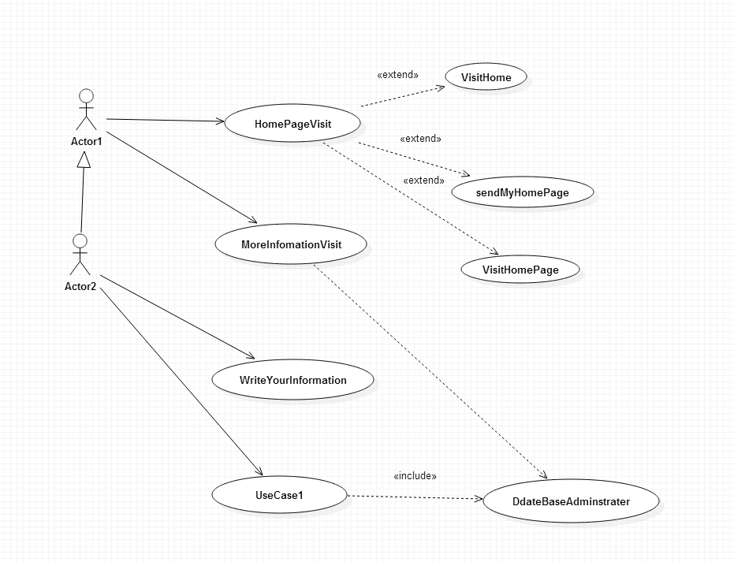

**上图的（部分重要的）用例规格说明：**

**1.Looker**

|  |
| --- |
| **USE CASE Looker** |
| **Brief Description:**  **用户通过登陆网站的主页访问公共的页面。** |
| **Actor:**  **Looker who want to look information。** |
| **Preconditions:**  **HomePage which can print information。** |
| **Main Flow:**  **1用户通过输入浏览器地址栏局域网网址来登陆主界面**  **2.主页将会显示数据库中的所有的发布的信息。** |
| **Postconditions:**  **The print will be the end** |

**2.summit information**

|  |
| --- |
| **USE CASE summit information** |
| **Brief Description:**  **用户通过将想要发布的信息提交到信息发布的相关页面上，** |
| **Actor:**  **Person who want to summit the information** |
| **Preconditions:**  **1.load the summit page 2.summit the information** |
| **Main Flow:**  **1.用户登陆发布页面，在输入的页面上填写发布的信息，并点击发布按钮，**  **2.若发布成功则将会自动跳转到用户发布成功的页面之上。** |
| **Postconditions:**  **Summit the information** |
|  |

**2.information adminstrater**

|  |
| --- |
| **USE CASE information adminstrater** |
| **Brief Description:**  **管理员通过登陆管理界，对用户发布的信息进行管理** |
| **Actor:**  **Person who is the adminstrater.** |
| **Preconditions:**  **1.load the root page 2.delete the information** |
| **Main Flow：**  **1.用户登陆管理的界面对用户的信息进行筛选，**  **2.管理员删除对应的条目的信息，返回删除成功的页面** |
| **Postconditions:**  **Delete the** |

**六．业务流程图(以活动图形式表示)**

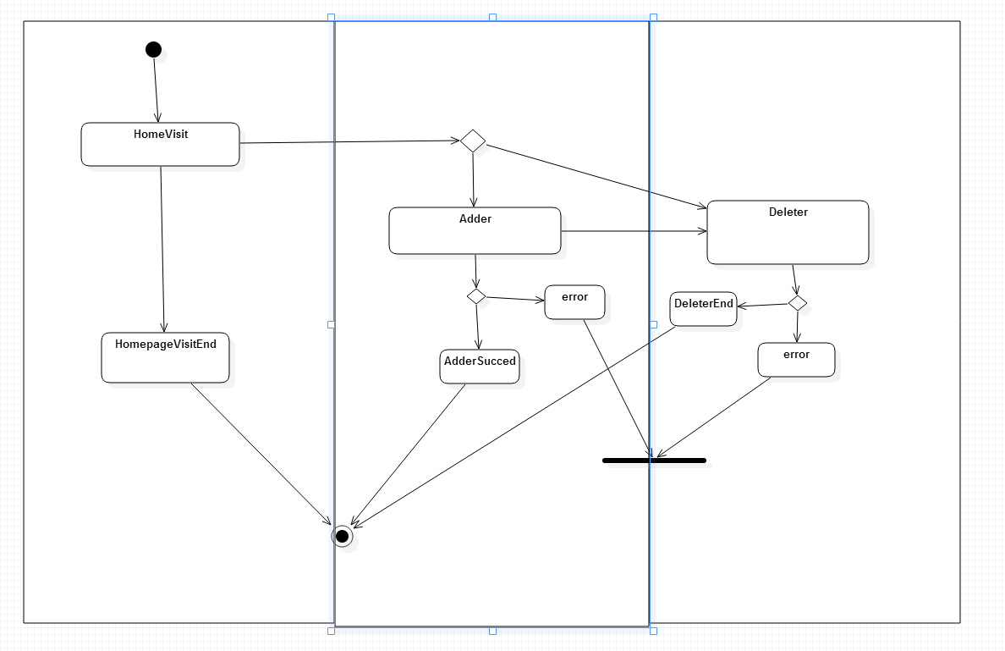

**本活动流程图描述了从用户登陆主发布页面到最终完成所有的功能的整套流程所需要经历的整套流程，**

**以及完成所有的用例功能的整个过程示意图，在整个活动的发生过程中描述的主要是如何从第一个功能模块到其他功能模块所经历的整个流程示意图，以及**

**如何从主界面上到最边缘的界面的整个跳转的流程图，在整个的跳转的过程中对整个业务流程进行抽象，**

**在以上的基础之上得到了对整个项目的需求分析图解。**